Министерство образования Республики Беларусь

Учреждение Образования

“Белорусский Государственный Университет

Информатики и Радиоэлектроники”

ОТЧЁТ

к лабораторной работе №1

на тему:

**“РЕКУРСИВНЫЕ ФУНКЦИИ”**

Выполнил студент группы 368404

________________________________

_____________________________________________

(дата, подпись студента)

Проверил ассистент кафедры ВМиП

________________________________

_____________________________________________

(дата, подпись преподавателя)

Минск 2023

**Цель работы**: познакомиться с механизмом составления и организации взаимодействия пользовательских функций, составить и отладить программу.

**Ход работы:**

**Вариант №8**

Решить поставленную задачу с использованием рекурсивной и обычной функций. Сравнить полученные результаты. Найти максимальный элемент в массиве ai (i = 1, …, n), используя очевидное соотношение max(a1, …, an) = max [ max (a1, …, a(n-1)), an].

**Код программы:**

#include <iostream>

using namespace std;

// Обычная функция

int Simple(int arr[], int n) {

int maximum = arr[0];

for (int i = 1; i < n; i++) {

maximum = max(maximum, arr[i]);

}

return maximum;

}

// Рекурсивная функция

int Recurs(int arr[], int n) {

if (n == 1) // Если длина 1, то возвращаем первый элемент

return arr[0];

else // Иначе возвращаем либо последний элемент либо элемент из рекурсии

return max(arr[n - 1], Recurs(arr, n - 1));

}

int main() {

setlocale(LC_ALL, "RU");

int n;

cout << "Введите количество элементов массива: ";

cin >> n;

int* arr = new int[n]; // Динамический массив

cout << "Введите элементы массива: " << endl;

for (int i = 0; i < n; i++) { // Заполняем массив

cin >> arr[i];

}

cout << "Максимальный элемент (c помощью обычной функции): " << Simple(arr, n) << endl;

cout << "Максимальный элемент (с помощью рекурсивной функции): " << Recurs(arr, n) << endl;

return 0;

}

**Результат выполнения кода программы:**

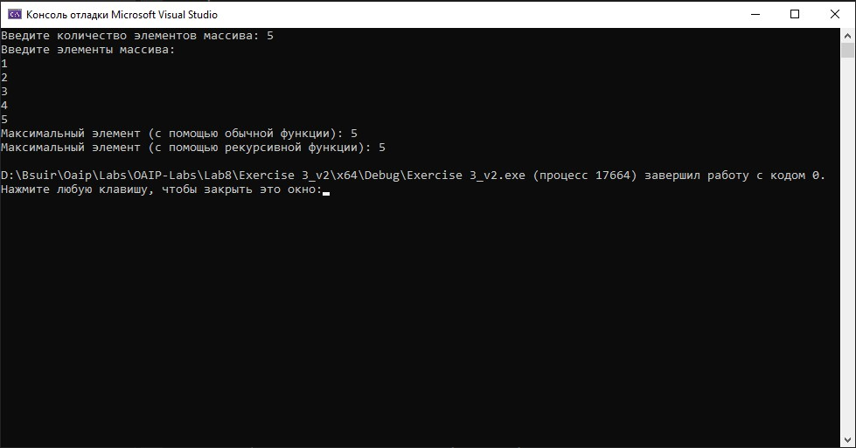

**Вывод:** познакомился с механизмом составления и организации взаимодействия пользовательских функций, составил и отладил программу.